RELATÓRIO DO TESTE

Cadastro de Concessionárias de Energia Teste.

🗕️ Data do teste: 25/09/2025 15:23:07

Neste teste, o robô preencherá os campos obrigatórios e cancelará o cadastro de uma nova Concessionária de Energia.

🔄 Acessando o sistema...

✅ Acessando o sistema realizado com sucesso.

🖼️ Screenshot: screenshots\acessando_o_sistema_152311.png

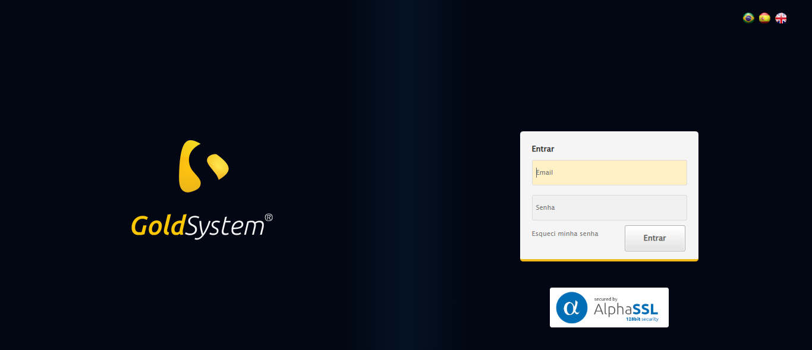

📸 Sistema acessado.

🖼️ Screenshot: screenshots\url_acessada_152312.png

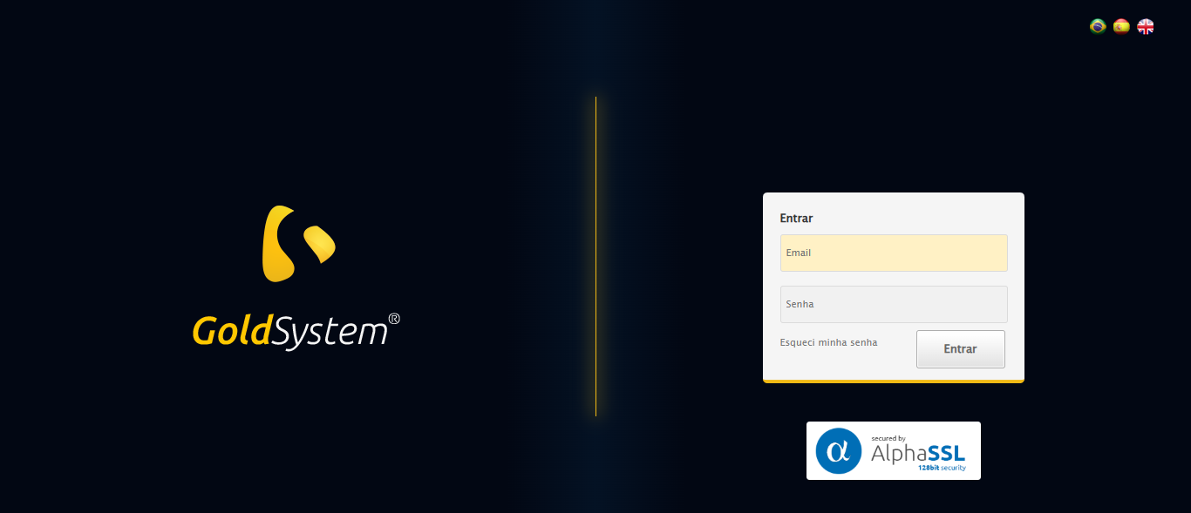

🔄 Realizando login...

✅ Realizando login realizado com sucesso.

🖼️ Screenshot: screenshots\realizando_login_152314.png



📸 Login realizado.

🖼️ Screenshot: screenshots\login_concluido_152321.png

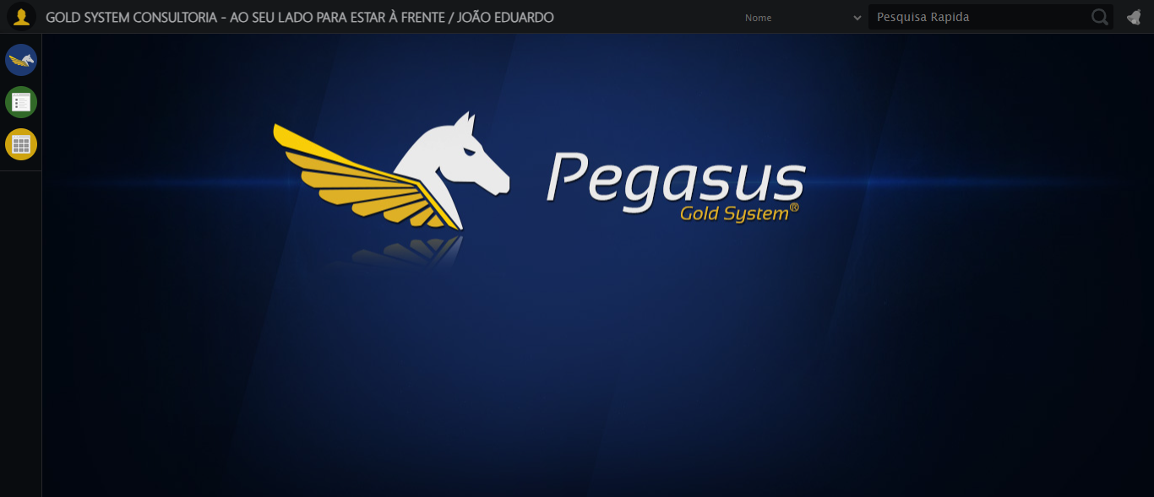

🔄 Ajustando zoom...

✅ Ajustando zoom realizado com sucesso.

🖼️ Screenshot: screenshots\ajustando_zoom_152321.png

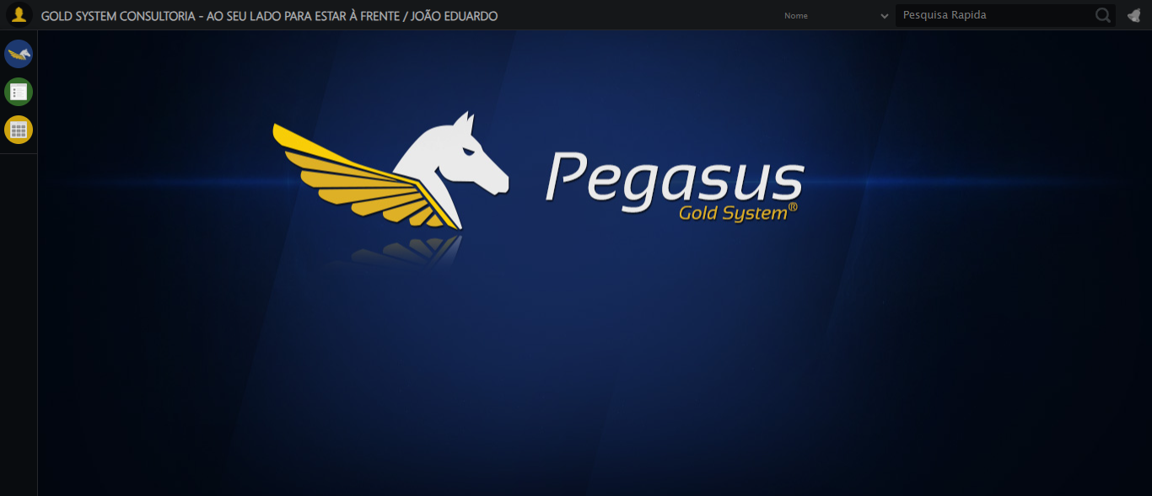

🔄 Abrindo menu Concessionárias de Energia...

✅ Abrindo menu Concessionárias de Energia realizado com sucesso.

🖼️ Screenshot: screenshots\abrindo_menu_concessionárias_de_energia_152326.png

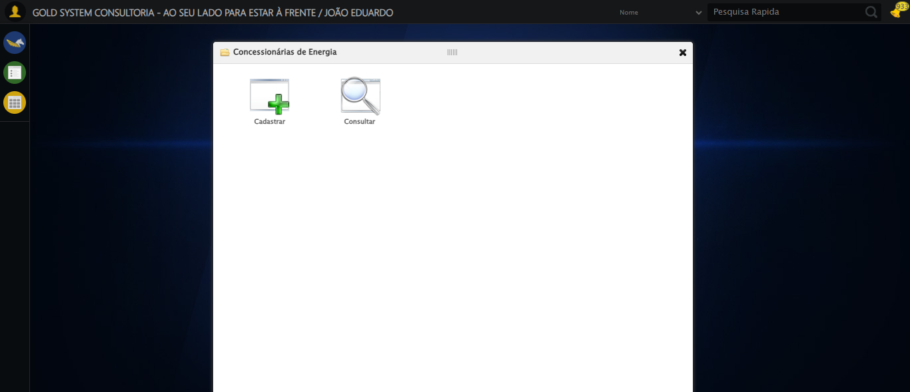

📸 Menu 'Concessionárias de Energia' aberto.

🖼️ Screenshot: screenshots\menu_aberto_152326.png



🔄 Acessando formulário de cadastro...

✅ Acessando formulário de cadastro realizado com sucesso.

🖼️ Screenshot: screenshots\acessando_formulário_de_cadastro_152328.png

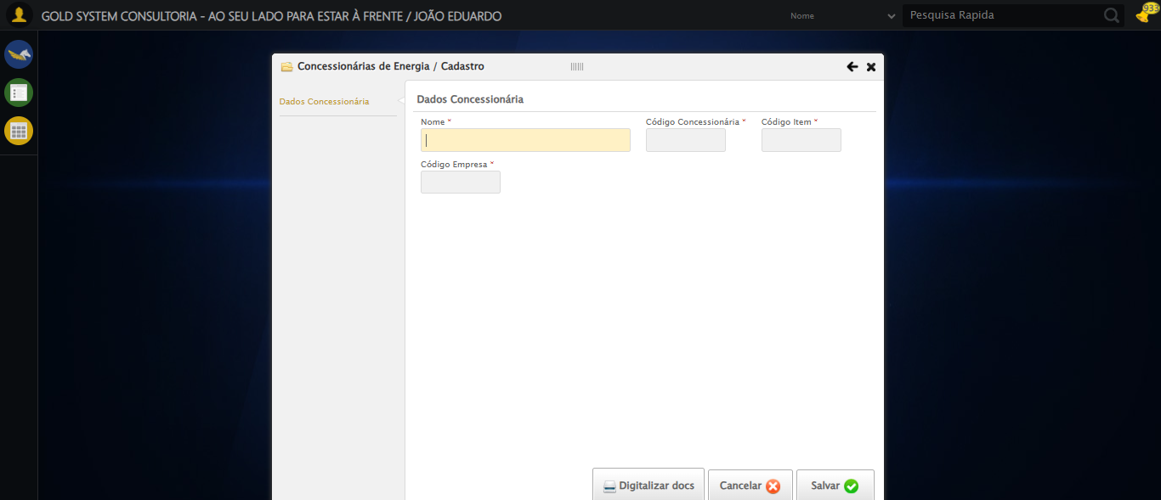

📸 Formulário de cadastro aberto.

🖼️ Screenshot: screenshots\formulario_aberto_152328.png



🔄 Preenchendo Nome...

🔄 Preenchendo campo 'Nome'.

✅ Campo 'Nome' preenchido.

✅ Preenchendo Nome realizado com sucesso.

🖼️ Screenshot: screenshots\preenchendo_nome_152329.png

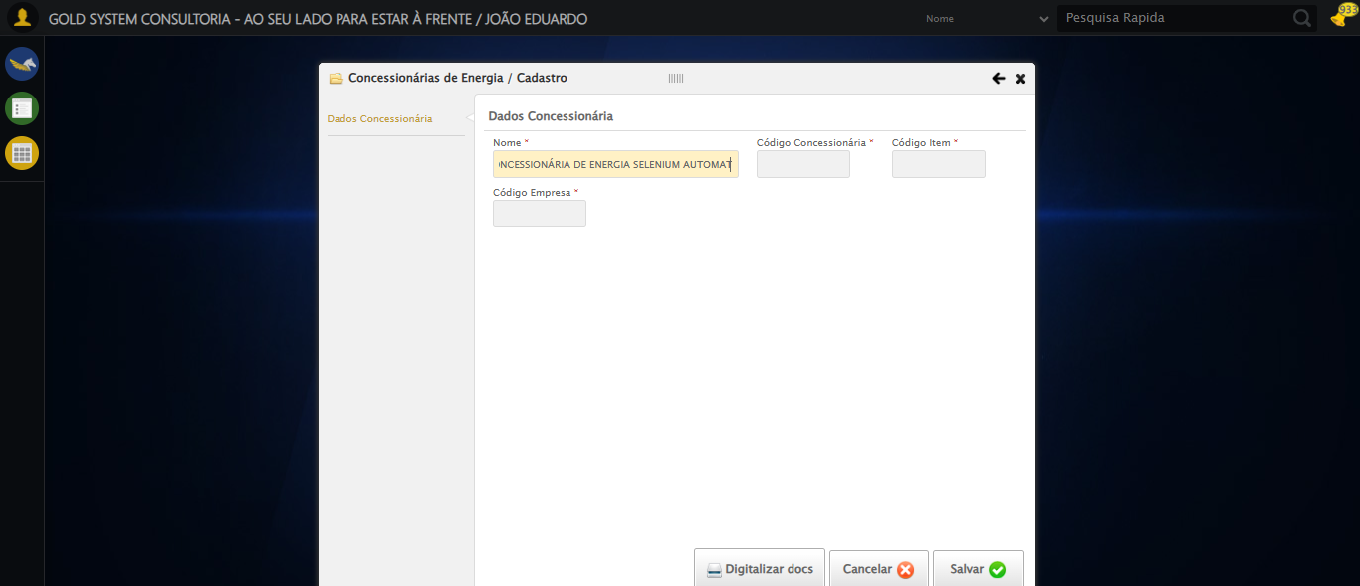

🔄 Preenchendo Código Concessionária...

🔄 Preenchendo campo 'Código Concessionária'.

✅ Campo 'Código Concessionária' preenchido.

✅ Preenchendo Código Concessionária realizado com sucesso.

🖼️ Screenshot: screenshots\preenchendo_código_concessionária_152329.png

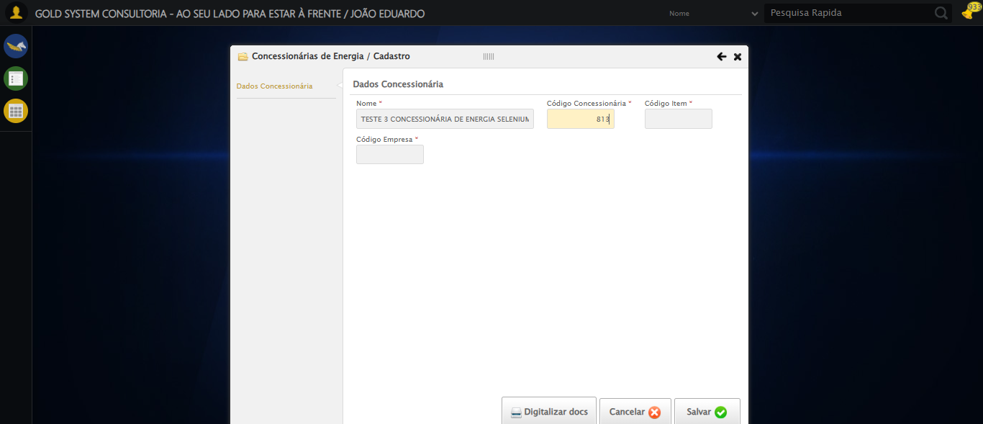

🔄 Preenchendo Código Item...

🔄 Preenchendo campo 'Código Item'.

✅ Campo 'Código Item' preenchido.

✅ Preenchendo Código Item realizado com sucesso.

🖼️ Screenshot: screenshots\preenchendo_código_item_152329.png

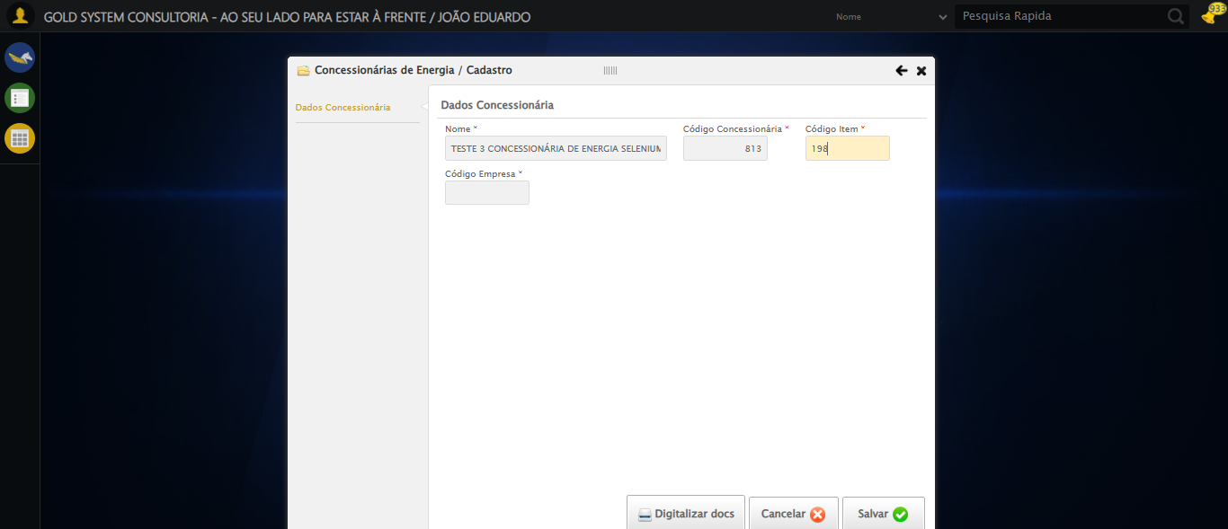

🔄 Preenchendo Código Empresa...

🔄 Preenchendo campo 'Código Empresa'.

✅ Campo 'Código Empresa' preenchido.

✅ Preenchendo Código Empresa realizado com sucesso.

🖼️ Screenshot: screenshots\preenchendo_código_empresa_152329.png

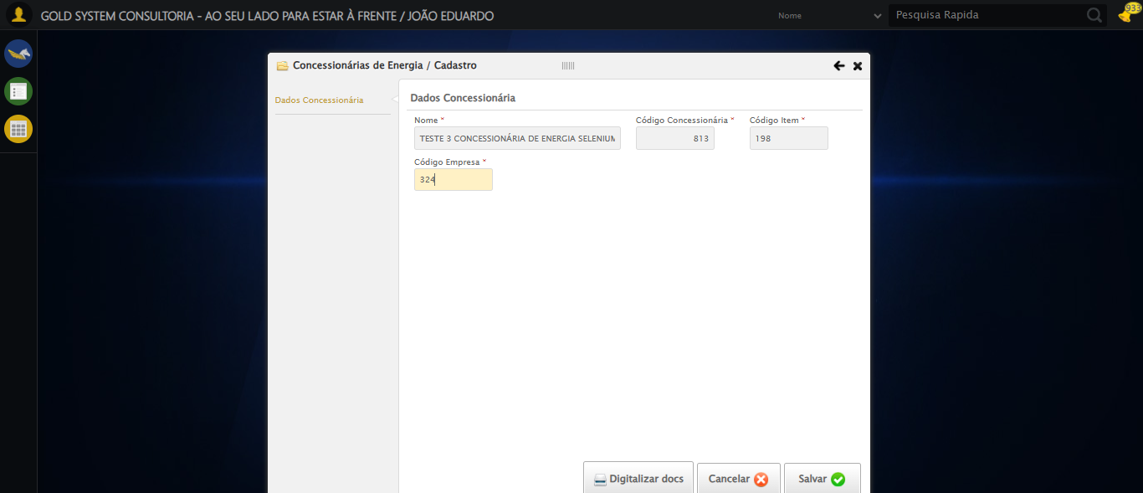

📸 Todos os campos preenchidos.

🖼️ Screenshot: screenshots\campos_preenchidos_152330.png



🔄 Clicando no botão Cancelar...

✅ Clicando no botão Cancelar realizado com sucesso.

🖼️ Screenshot: screenshots\clicando_no_botão_cancelar_152332.png

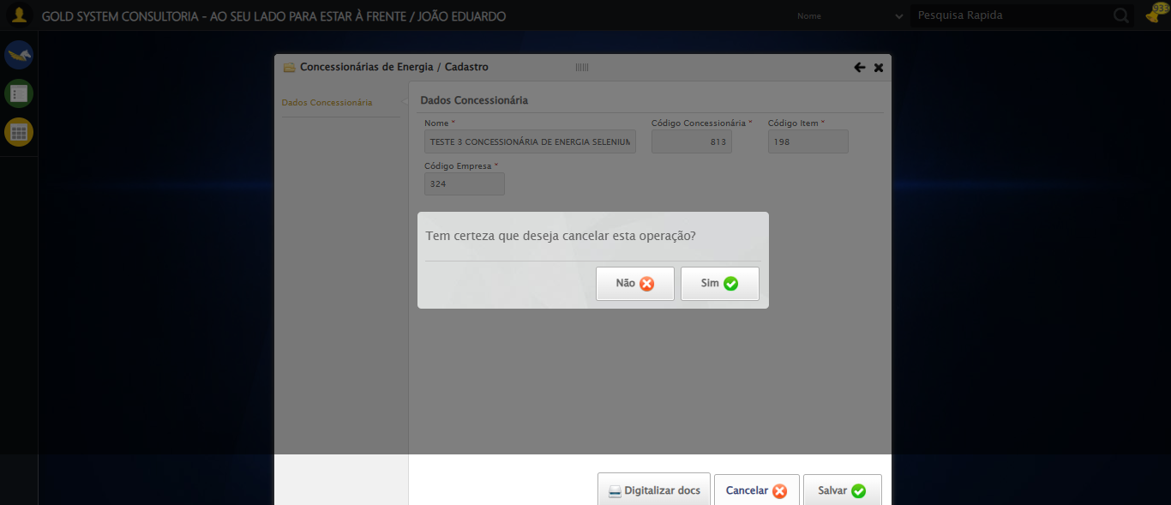

📸 Clique no botão Cancelar realizado.

🖼️ Screenshot: screenshots\apos_cancelar_152332.png



🔄 Clicando no botão Sim...

✅ Clicando no botão Sim realizado com sucesso.

🖼️ Screenshot: screenshots\clicando_no_botão_sim_152334.png

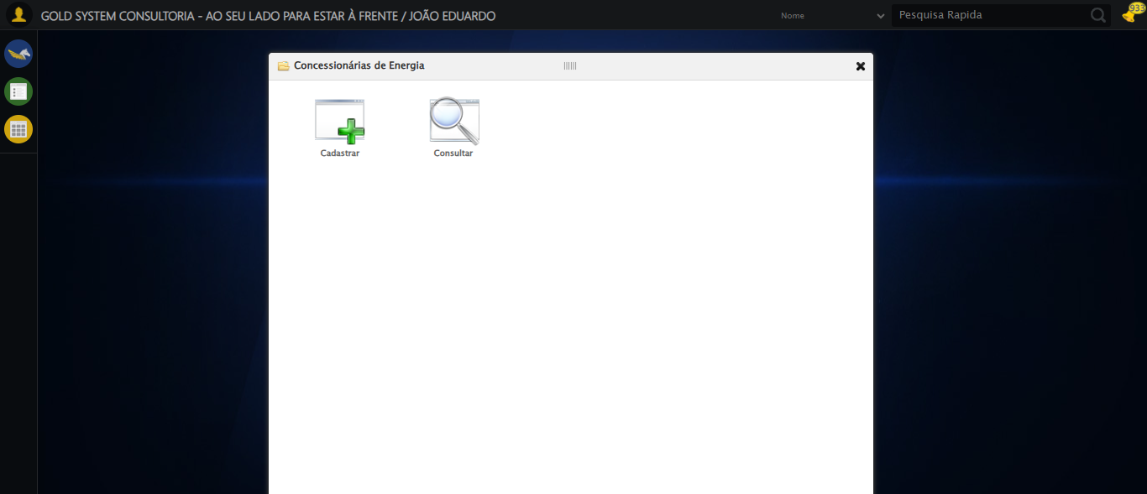

❌ Nenhuma mensagem de alerta encontrada.

🖼️ Screenshot: screenshots\mensagem_nao_encontrada_152335.png



⚠️ Nenhuma mensagem encontrada após cancelar.

📸 Mensagem exibida após cancelar.

🖼️ Screenshot: screenshots\mensagem_final_152335.png



🔄 Fechando formulário...

✅ Fechando formulário realizado com sucesso.

🖼️ Screenshot: screenshots\fechando_formulário_152336.png

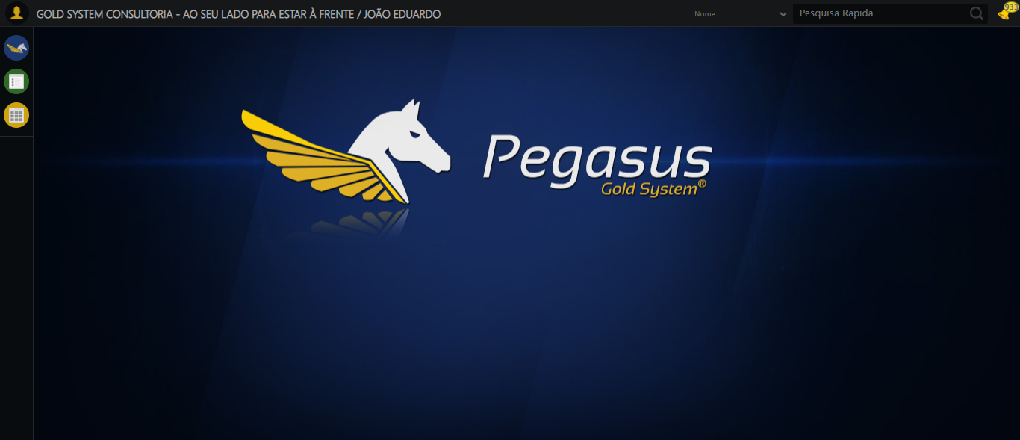

📸 Formulário fechado.

🖼️ Screenshot: screenshots\formulario_fechado_152336.png



✅ Teste de cadastro de Concessionária de Energia concluído com sucesso.